附件

“燕山”牌热轧带肋钢筋产品新旧标牌、表面标志
（一）河北钢铁股份有限公司唐山分公司

“燕山”牌热轧带肋钢筋新表面标志(产地 河北唐山)：
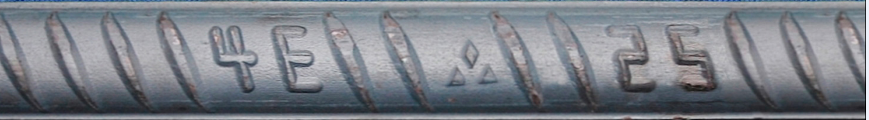
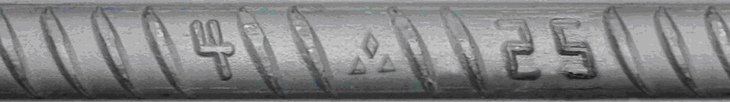

“燕山”牌热轧带肋钢筋现表面标志(产地 河北唐山)：
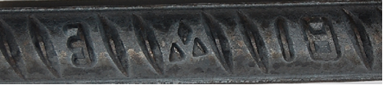
（二）河北钢铁股份有限公司邯郸分公司
“燕山”牌热轧带肋钢筋新表面标志(产地 河北邯郸)：
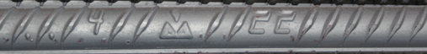
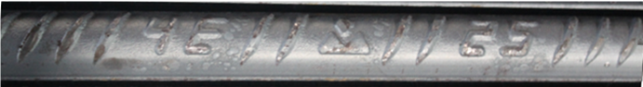
“燕山”牌热轧带肋钢筋现表面标志(产地 河北邯郸)：
（三）河北钢铁股份有限公司承德分公司
“燕山”牌热轧带肋钢筋新表面标志(产地 河北承德)：
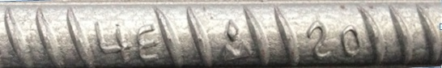
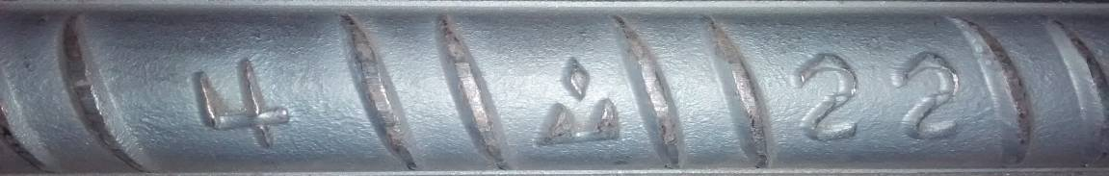

“燕山”牌热轧带肋钢筋现表面标志(产地 河北承德)：

产于河北承德的“燕山”牌热轧带肋钢筋直径φ16mm规格的每捆支数及捆重因生产设备变化进行了调整，调整后如下表：
现每捆支数及捆数：
产地 | 牌号 | 直径（mm） | 长度（m） | 支/捆 | 捆重（kg） | 捆/手
河北承德 | HRB400  HRB335 | 16 | 9 | 220 | 3128 | 105
 |  |  | 12 | 175 | 3318 | 105
 |  | 18 | 9 | 180 | 3240 | 93
 |  |  | 12 | 145 | 3480 | 86
 |  | 20 | 9 | 140 | 3112 | 96
 |  |  | 12 | 115 | 3409 | 88
 |  | 22 | 9 | 120 | 3218 | 93
 |  |  | 12 | 95 | 3397 | 88
 |  | 25 | 9 | 90 | 3119 | 96
 |  |  | 12 | 75 | 3465 | 87
原每捆支数及捆数：
产地 | 牌号 | 直径（mm） | 长度（m） | 支/捆 | 捆重（kg） | 捆/手
河北承德 | HRB400  HRB335 | 16 | 9 | 200 | 2844 | 105
 |  |  | 12 | 150 | 2844 | 105
 |  | 18 | 9 | 180 | 3240 | 93
 |  |  | 12 | 145 | 3480 | 86
 |  | 20 | 9 | 140 | 3112 | 96
 |  |  | 12 | 115 | 3409 | 88
 |  | 22 | 9 | 120 | 3218 | 93
 |  |  | 12 | 95 | 3397 | 88
 |  | 25 | 9 | 90 | 3119 | 96
 |  |  | 12 | 75 | 3465 | 87

产于河北邯郸的“燕山”牌热轧带肋钢筋直径φ16mm、φ18mm规格的每捆支数及捆重因生产设备变化进行了调整，调整后如下表：
现每捆支数及捆数：
产地 | 牌号 | 直径（mm） | 长度（m） | 支/捆 | 捆重（kg）
河北邯郸 | HRB400  HRB400E | 16 | 9 | 215 | 3057
 |  |  | 12 | 200 | 3792
 |  | 18 | 9 | 170 | 3060
 |  |  | 12 | 160 | 3840
 |  | 20 | 9 | 170 | 3779
 |  |  | 12 | 130 | 3853
 |  | 22 | 9 | 140 | 3755
 |  |  | 12 | 110 | 3934
 |  | 25 | 9 | 110 | 3812
 |  |  | 12 | 80 | 3696
原每捆支数及捆数：
产地 | 牌号 | 直径（mm） | 长度（m） | 支/捆 | 捆重（kg）
河北邯郸 | HRB400  HRB400E | 16 | 9 | 215 | 3057
 |  |  | 12 | 155 | 2939
 |  | 18 | 9 | 170 | 3060
 |  |  | 12 | 120 | 2880
 |  | 20 | 9 | 170 | 3779
 |  |  | 12 | 130 | 3853
 |  | 22 | 9 | 140 | 3755
 |  |  | 12 | 110 | 3934
 |  | 25 | 9 | 110 | 3812
 |  |  | 12 | 80 | 3696

